**НАЦІОНАЛЬНИЙ УНІВЕРСИТЕТ**

**«КИЄВО-МОГИЛЯНСЬКА АКАДЕМІЯ»**

**ЗВІТ**

**З ЛАБОРАТОРНОЇ РОБОТИ №2**

**З ДИСЦИПЛІНИ «АГОРИТМИ І СТРУКТУРИ ДАННИХ»**

Роботу виконали студенти:

Гетьман Дмитро Андрійович

Добровольський Іван Олександрович

Викладач:

Пєчкурова Олена Миколаївна

Дата: 18.04.2021

КИЇВ – 2021

1. ***Постановка задачі***

Необхідно автоматизувати роботу невеликого підприємства по роботі з складом.

Існує декілька груп товарів (наприклад: Продовольчі, непродовольчі...). В кожній групі товарів існують конкретні товари (наприклад: борошно, гречка ...). У кожного товару є наступні властивості - назва, опис, виробник, кількість на складі, ціна за одиницю. Група товарів містить наступні властивості - назва, опис.

1. ***Розподіл ролей у групі:***

*Гетьман Дмитро:* реалізував графічний інтерфейс користувача(додавання, редагування товару;

додавання, редагування груп товарів; зміни кількості товару); додав функцію збереження даних в файли; реалізував створення статистичних даних.

*Добровольський Іван:*реалізував графічний інтерфейс користувача(основний інтерфейс; інтерфейс статистичних даних);реалізував додавання/редагування/видалення групи товарів; реалізував додавання/редагування/видалення товару в групу товарів; реалізував функцію пошуку товару; реалізував функцію перевірки на унікальність.

*Разом:* написання звіту; тестування; виявлення, виправлення несправностей програми; проектування взаємозв’язків та залежностей класів програми.

1. ***Опис усіх реалізованих можливостей***

Відповідно можуть бути реалізовані такі можливості, як:

1. Реалізувати графічний інтерфейс користувача
2. Збереження даних в файл/файли. Один з варіантів: Існує файл в якому знаходяться назви всіх груп товарів. Товари з кожної групи товарів знаходяться в окремому файлі.
3. Назва товару - унікальна (не може зустрічатися більше в жодній групі товарів).
4. Назва групи товарів - унікальна.
5. Реалізувати додавання/редагування/видалення групи товарів - при видаленні групи товарів, видаляти і всі товари.
6. Реалізувати додавання/редагування/видалення товару в групу товарів (мається на увазі назва, опис, виробник, ціна за одиницю).
7. Реалізувати інтерфейс додавання товару (прийшло на склад крупи гречаної - 10 штук), інтерфейс списання товару (продали крупи гречаної - 5 шт.)
8. Пошук товару.
9. Вивід статистичних даних: вивід всіх товарів з інформацією по складу, вивід усіх товарів по групі товарів з інформацією, загальна вартість товару на складі (кількість * на ціну), загальна вартість товарів в групі товарів.
10. ***Структура програми - графічна ієрархічна структура класів, методів, зв'язків.***

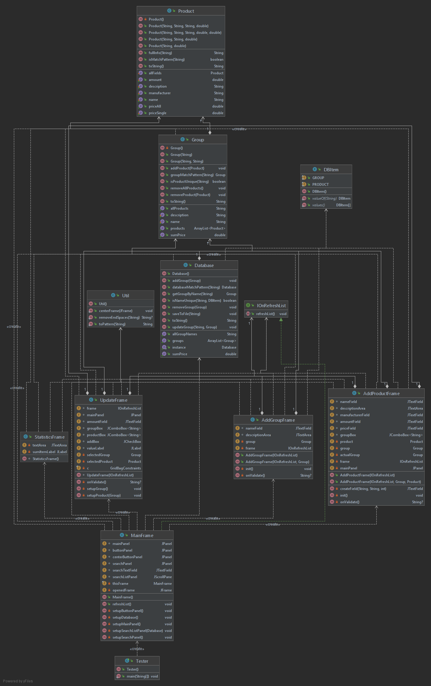

1. ***Опис класів:***

**Database - клас бази даних**

*Найбільший клас, що зберігає в собі інформацію про всі групи, про продукти що є на складі. Має методи виводу, пошуку по всім групам,*

*вміє додавати/видаляти/оновлювати групи, вміє виводити інформація про склад у файли. Єдина на весь проект – використовуємо патерн Singleton.*

**Group - клас групи продуктів**

*Клас, що зберігає в собі продукти, що належать цій групі. Має методи виводу, пошуку по продуктам в групі, вміє додавати/видаляти продукти до групи, вміє рахувати сумарну вартість товару.*

**Product - клас продукту**

*Клас, що зберігає в собі інформацію про продукт. Має методи виводу, пошуку по продуктам в групі, вміє змінювати та отримувати дані про поля продукту, рахувати вартість всіх таких продуктів та виводити інформацію про продукт.*

**DBItem – enum-клас**

*Має два значення GROUP, PRODUCT*

**MainFrame – JFrame клас основного вікна**

*Стартовий GUI клас, що відображає список кнопок з можливими операціями та пошуковий рядок з вікном результатів*

**AddGroupFrame – JFrame клас вікна нової групи**

*Клас, що відображає вікно створення нової групи, також використовується як вікно редагування існуючої групи. Має метод валідації введених даних*

**AddProductFrame – JFrame клас вікна нового продукту**

*Клас, що відображає вікно створення нового продукту, також використовується як вікно редагування існуючого продукту. Має метод валідації введених даних*

**UpdateFrame – JFrame клас вікна зміни кількості продукту**

*Клас, що відображає вікно зміни кількості продуктів на складі. Має метод валідації введених даних*

**StatisticsFrame – JFrame клас вікна статистичних даних**

*Клас, що відображає вікно з статистичними даними, щодо товарів на складі, сумарної вартості товарів, детальної інформації щодо всіх товарів, всіх товарів групи, та кожного товару окремо.*

**IOnRefreshList – інтерфейс оновлення результатів пошуку**

*Інтерфейс, що відповідає за оновлення результатів пошуку на основному вікні, імплементований у AddGroupFrame, AddProductFrame, UpdateFrame*

**Util – клас з додатковим функціоналом**

*Клас, що вміє виставити вікно по центру екрана, видалити проміжки на початку й кінці слова, перетворює пошуковий запит в RegExp запит*

**Tester – клас запуску**

*Клас, що запускає програму*

1. ***Етапи розробки:***

Створення ієрархії класів à написання логіки в класах à створення графічного інтерфейсу à створення зв’язків класів з даними та графічним інтерфейсом à тестування проекту

1. ***Труднощі, які виникли під час розробки продукту:***
   * Проблеми з перевіркою єдиного товару/групи;
   * Проблема з оновленням результатів пошуку;
   * Проблема додвавання товара до неіснуючої групи;
   * Проблеми з взаєморозташуванням об’єктів;
   * Проблеми центрування вікон;
2. ***Висновок:***

Лабораторна робота №2 навчила нас створювати графічний інтерфейс, створювати ієрархію класів та взаємозв’язків між ними, використовувати колекції. Також ми покращили навички оптимально розподіляти роботу один з одним та вирішувати задачу командою над продуктом.